
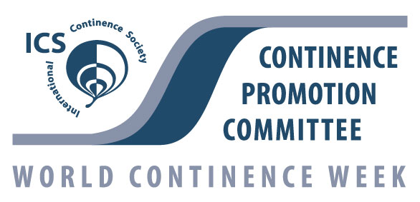

18. Juni 2013

Inkontinenz – darüber reden statt darunter leiden!

Pressegespräch anlässlich der Welt Kontinenz Woche 2013

Ihre Gesprächspartner sind:
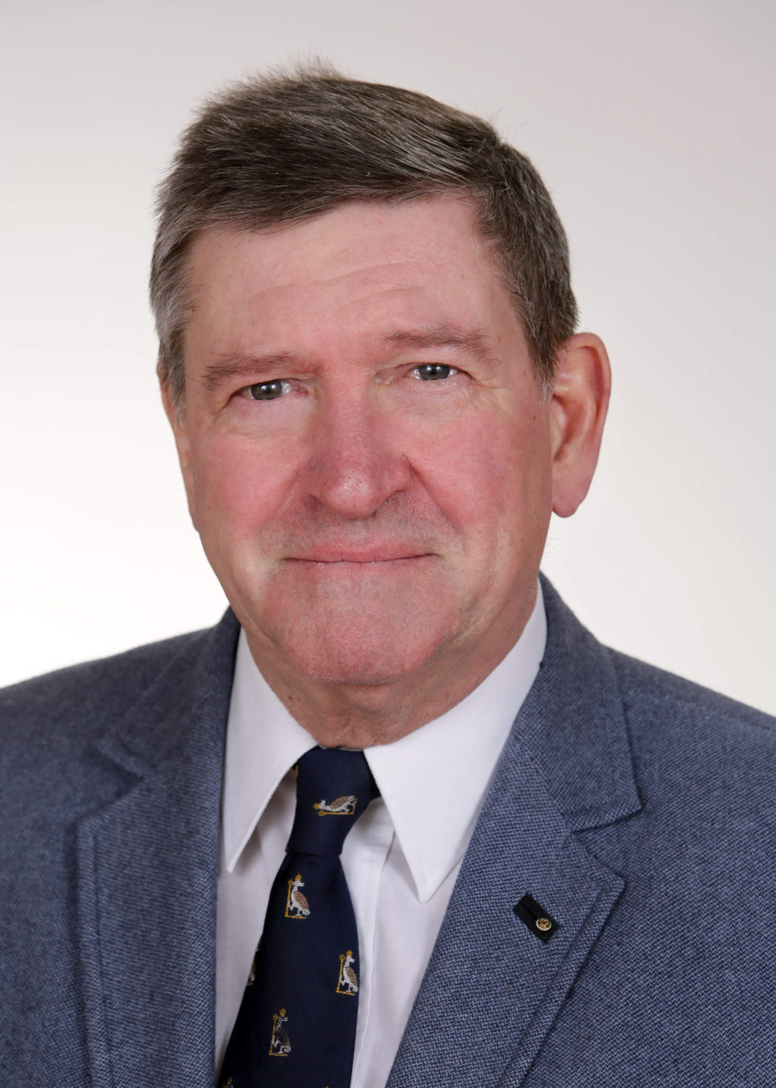
Univ.-Prof. Dr. Max Wunderlich
1. Vorsitzender der Medizinischen Kontinenzgesellschaft Österreich (MKÖ)
Facharzt für Chirurgie
T: 01 / 86 57 93 0, 0699/1 777 88 78
E: wumax@aon.at

© Hans Krist

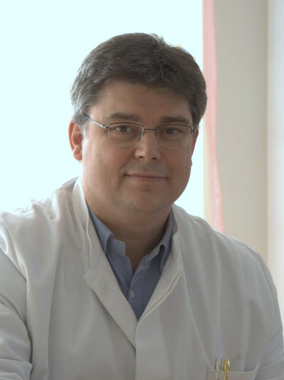
Univ.-Prof. Dr. Engelbert Hanzal
2. Vorsitzender der MKÖ, Leiter der Urogynäkologischen Ambulanz an der
Universitätsklinik für Frauenheilkunde
Medizinische Universität Wien
T: 01/40400-2962
E: engelbert.hanzal@meduniwien.ac.at

© privat
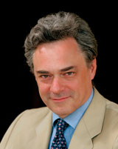
Prim. Univ.-Doz. Dr. Wilhelm Hübner
MKÖ-Vorstandsmitglied
Leiter der Urologischen Abteilung Landesklinikum Weinviertel Korneuburg
T: 02262 / 9004-6992
E: wilhelm.huebner@korneuburg.lknoe.at

© privat

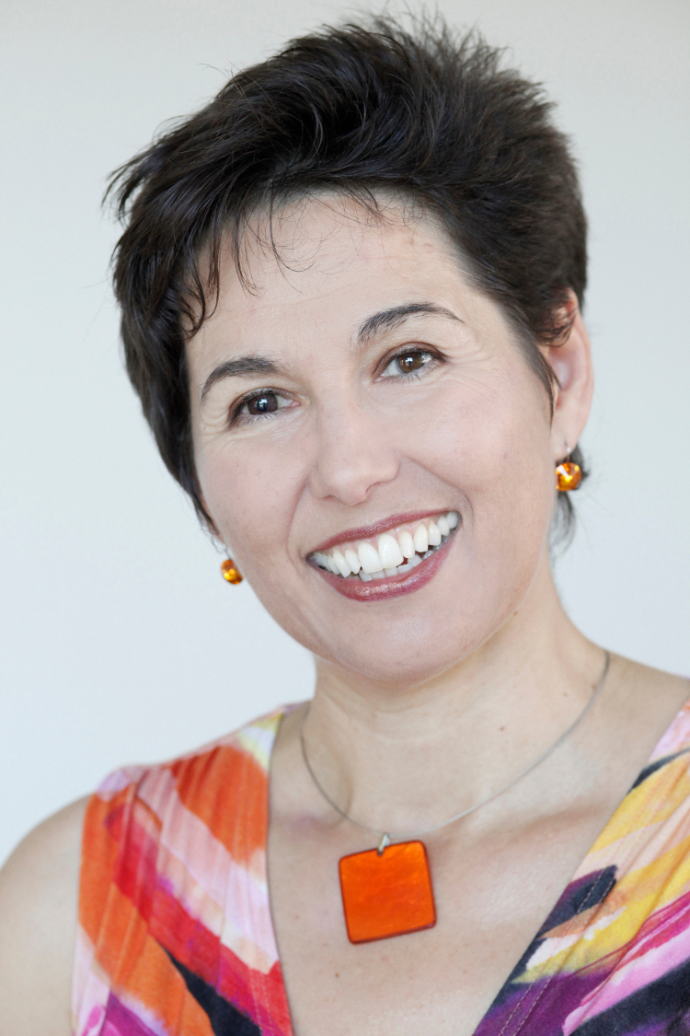
Martina Steinbeiß, DGKS, KSB
MKÖ-Vorstandsmitglied
Kontinenz- und Stomaberaterin, dipl. Sexualberaterin
KH der Barmherzigen Schwestern, Linz

T: 0732 / 7677-7651

E: martina.steinbeiss@bhs.at

© privat

Texte und Fotos in Printqualität gibt’s bei Elisabeth Leeb, T: 0699/1 424 77 79, E: leeb.elisabeth@aon.at und auf www.kontinenzgesellschaft.at (Presse-Service)

